Додаток 1
до рішення виконкому
від 19 грудня 2023 року №275
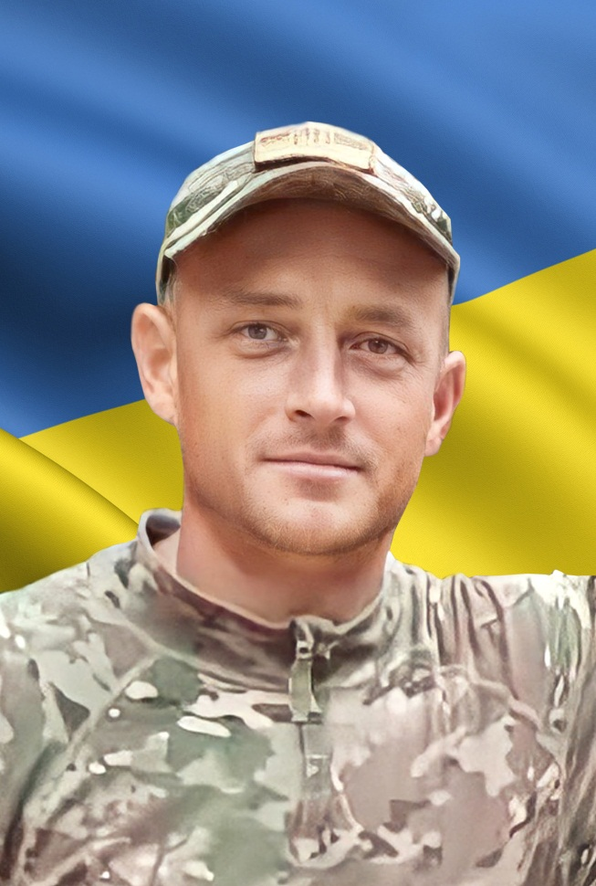

У нашій школі навчався
Домбровський
Олександр Сергійович

Солдат-стрілець стрілецької роти військовій частині А7334 120 бригади ТрО.

Героїчно загинув за незалежність України, за мирне небо, за щасливе майбутнє.
11.03.1984р. – 22.03.2023р.
Вічна шана і пам'ять Герою!
Секретар виконавчого комітету А.П.Філімонов

